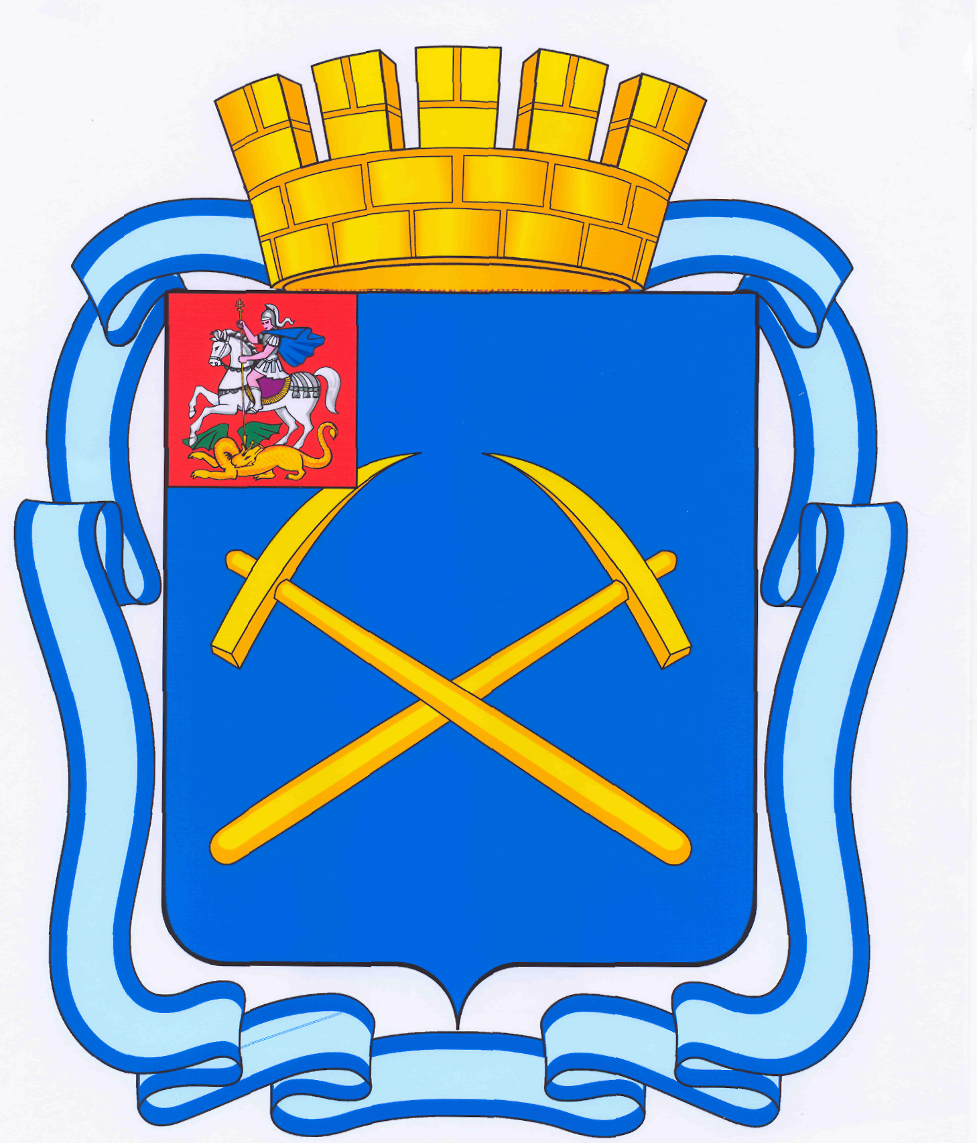

СОВЕТ ДЕПУТАТОВ
ГОРОДСКОГО ОКРУГА ПОДОЛЬСК МОСКОВСКОЙ ОБЛАСТИ
(4-ый созыв)

ПОВЕСТКА
двадцать четвертого заседания Совета депутатов городского округа Подольск
20 декабря 2012 г. № 24

Место проведения: кабинет 410
Время: 14.00 час.

1. О бюджете городского округа Подольск на 2013 год.
Докладывает – Харчевников Вадим Владимирович – зам. Главы Администрации по экономике и финансам – начальник Финансового управления.
От депутатской комиссии – Максимович П.И.

2. Об утверждении Генерального плана городского округа Подольск Московской области.
Докладывает – Сюрин Валерий Игоревич – первый заместитель Главы Администрации.
От депутатской комиссии – Ушанева Л.В.

3. О принятии изменения в Устав муниципального образования «городской округ Подольск Московской области».
Докладывает – Жариков Дмитрий Вячеславович – зам. Главы Администрации по правовым вопросам и управлению муниципальной собственностью.
От депутатской комиссии – Никулин А.А.

4. Об учреждении печатного средства массовой информации «Вестник муниципального образования «городской округ Подольск Московской области».
Докладывает – Жариков Дмитрий Вячеславович – зам. Главы Администрации по правовым вопросам и управлению муниципальной собственностью.
От депутатской комиссии – Никулин А.А.

5. О внесении изменений в Положение о порядке предоставления в аренду и безвозмездное пользование имущества, находящегося в собственности муниципального образования «городской округ Подольск Московской области», утвержденное решением Подольского городского Совета депутатов от 15.07.2010 г. № 53/4.
Докладывает – Жариков Дмитрий Вячеславович – зам. Главы Администрации по правовым вопросам и управлению муниципальной собственностью.
От депутатской комиссии – Максимович П.И.

6. Об установлении величины порогового значения доходов и стоимости имущества в целях признания граждан, проживающих в муниципальном образовании «городской округ Подольск Московской области», малоимущими и принятия их на учет нуждающихся в жилых помещениях, предоставляемых по договорам социального найма.
Докладывает – Соловьев Евгений Юрьевич – зам. Главы Администрации по здравоохранению и социальному развитию.
От депутатской комиссии – Нелюбин В.В.

7. О муниципальном Дорожном фонде муниципального образования «городской округ Подольск Московской области».
Докладывает – Щербак Андрей Николаевич – зам. Главы Администрации по жилищно-коммунальному, дорожному хозяйству и благоустройству.
От депутатской комиссии – Андреянов Д.Ю.

8. О согласовании кандидатуры на должность мирового судьи Подольского судебного района Московской области.
Докладывает – Машков Дмитрий Николаевич – Председатель Совета депутатов.
От депутатской комиссии – Никулин А.А.

9. О внесении изменения в Порядок предоставления сведений о доходах, об имуществе и обязательствах имущественного характера муниципальными служащими органов местного самоуправления, избирательной комиссии муниципального образования «городской округ Подольск Московской области», а также лицами, замещающими муниципальные должности в органах местного самоуправления, избирательной комиссии муниципального образования «городской округ Подольск Московской области», утвержденный решением Подольского городского Совета депутатов от 17.12.2010 г. № 3/12.
Докладывает – Машков Дмитрий Николаевич – Председатель Совета депутатов.
От депутатской комиссии – Никулин А.А.

10. Об утверждении Плана работы Совета депутатов городского округа Подольск на 1 полугодие 2013 года.
Докладывает – Машков Дмитрий Николаевич – Председатель Совета депутатов.
От депутатской комиссии – Никулин А.А.

11. Об утверждении штатного расписания Совета депутатов городского округа Подольск.
Докладывает – Машков Дмитрий Николаевич – Председатель Совета депутатов.

12. Об утверждении Положения «О нормах на представительские расходы Совета депутатов городского округа Подольск на 2013 год».
Докладывает – Машков Дмитрий Николаевич – Председатель Совета депутатов.

13. Разное.

Председатель Совета депутатов
городского округа Подольск Д.Н.Машков

